Powiatowy Urząd Pracy w Pińczowie informuje, że od dnia 02.05.2023 r. będzie prowadzony nabór wniosków na staż :
- w ramach środków z rezerwy Ministra Pracy i Polityki Społecznej.
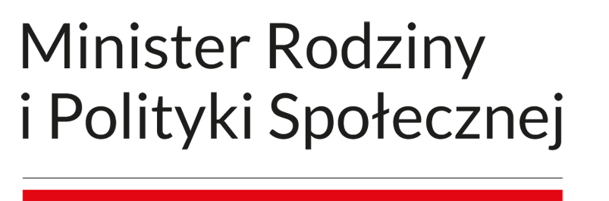
- w ramach środków z Funduszu Pracy.

Przyjmowanie wniosków – do wyczerpania środków na ten cel.

